\*注： bootstrap里面使用的是来自 Glyphicon Halflings 的字体图标，通过此链接<http://v3.bootcss.com/components/>，可以查询想要的图标\*；而此字体库是icomoon

1：首先在目录里找到icomoon文件夹，如下图所示：

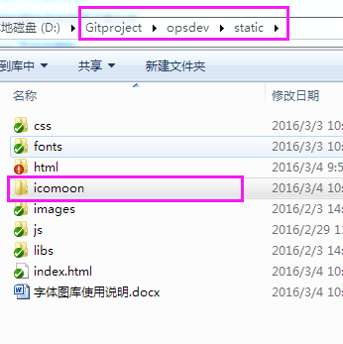

2：打开文件里面的demo.html,展示如下图所示：

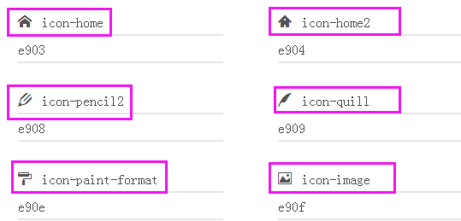

3：选择你想要的图标，图标后面的就是其class名字，直接复制就可以用了

4：另外还要在文档里面引用一个名叫“icomoon.css”，所在位置如下图所示：

